**Clase 12 (Fracciones)**

**Asignatura:** Educación Matemática **Curso:** Quinto básico

**Fecha:** Semana del 15/06 al 29/06 **(2 semanas) Docente:** Romina Ramírez

**Nombre del Alumno:___________________________________________________________________**

**I.- Objetivo de Aprendizaje:**  OA 7. Demostrar que comprenden las fracciones propias

• representándolas de manera concreta, pictórica y simbólica - creando grupos de fracciones equivalentes - simplificando y amplificando de manera concreta, pictórica y simbólica, de forma manual y/o con

software educativo - comparando fracciones propias con igual y distinto denominador de manera concreta, pictórica y simbólica

**II.- Contenido:** (Números racionales) fracciones

**III.- Objetivo de la clase**: Representar de manera concreta, pictórica y simbólica las fracciones propias. Leer fracciones.

**IV.- Indicaciones generales:**

1-. Conceptos que debemos recordar. (**Escribirlas en tu cuaderno)**

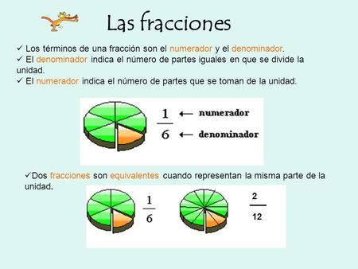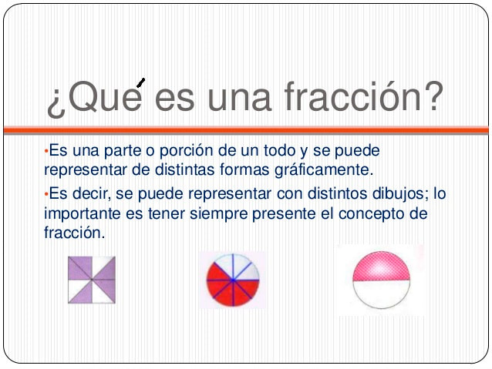

2-. Si tienes dudas consultar a la docente por correo electrónico [profesorarominaramirez@gmail.com](mailto:profesorarominaramirez@gmail.com) o en el wasap del curso

3-. Video explicativo debes ver: si no lo puedes ver la docente lo enviará al Wassap de las apoderadas**.**

[**https://www.youtube.com/watch?v=5U2ei-Cl0pc&feature=youtu.be**](https://www.youtube.com/watch?v=5U2ei-Cl0pc&feature=youtu.be)

**V.- Actividad a desarrollar:**

1-. Escribe en el cuaderno de matemática la fecha y el objetivo de la clase

2-. Resuelve de la página 175 a la 178 del **texto del estudiante** (a color) en el mismo libro

3-. Resuelve la página 82 del cuaderno de ejercicios (blanco y negro) en el libro.

4-. Escribe El ticket de salida en tu cuaderno al finalizar la actividad y resuélvelo.

**VI.-** **Retroalimentación:** La retroalimentación se realizará mediante correo electrónico, en las guías que entregas directamente o por medio de wassap

**VII.- Fecha de envío:** Lunes 29 de Junio

**VIII.- Cómo y/o donde enviar: E**nviarlas al siguiente correo [profesorarominaramirez@gmail.com](mailto:profesorarominaramirez@gmail.com) con tu nombre y apellido. Si no utilizas correo el día de entrega es Miércoles 01 de Julio en el establecimiento

**Ticket de Salida**

Toma 1 papel lustre (para cada una de las fracciones) de los pequeños y representa las siguientes fracciones y escríbelas. Luego pégalas en tu cuaderno.

$\frac{2}{6}$ $\frac{6}{10}$ $\frac{1}{3}$

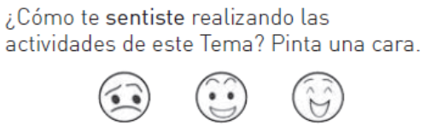

Ticket de Salida

1-. Inventa y escribe un problema que se pueda resolver dividiendo y que de como resto 0 (división exacta)